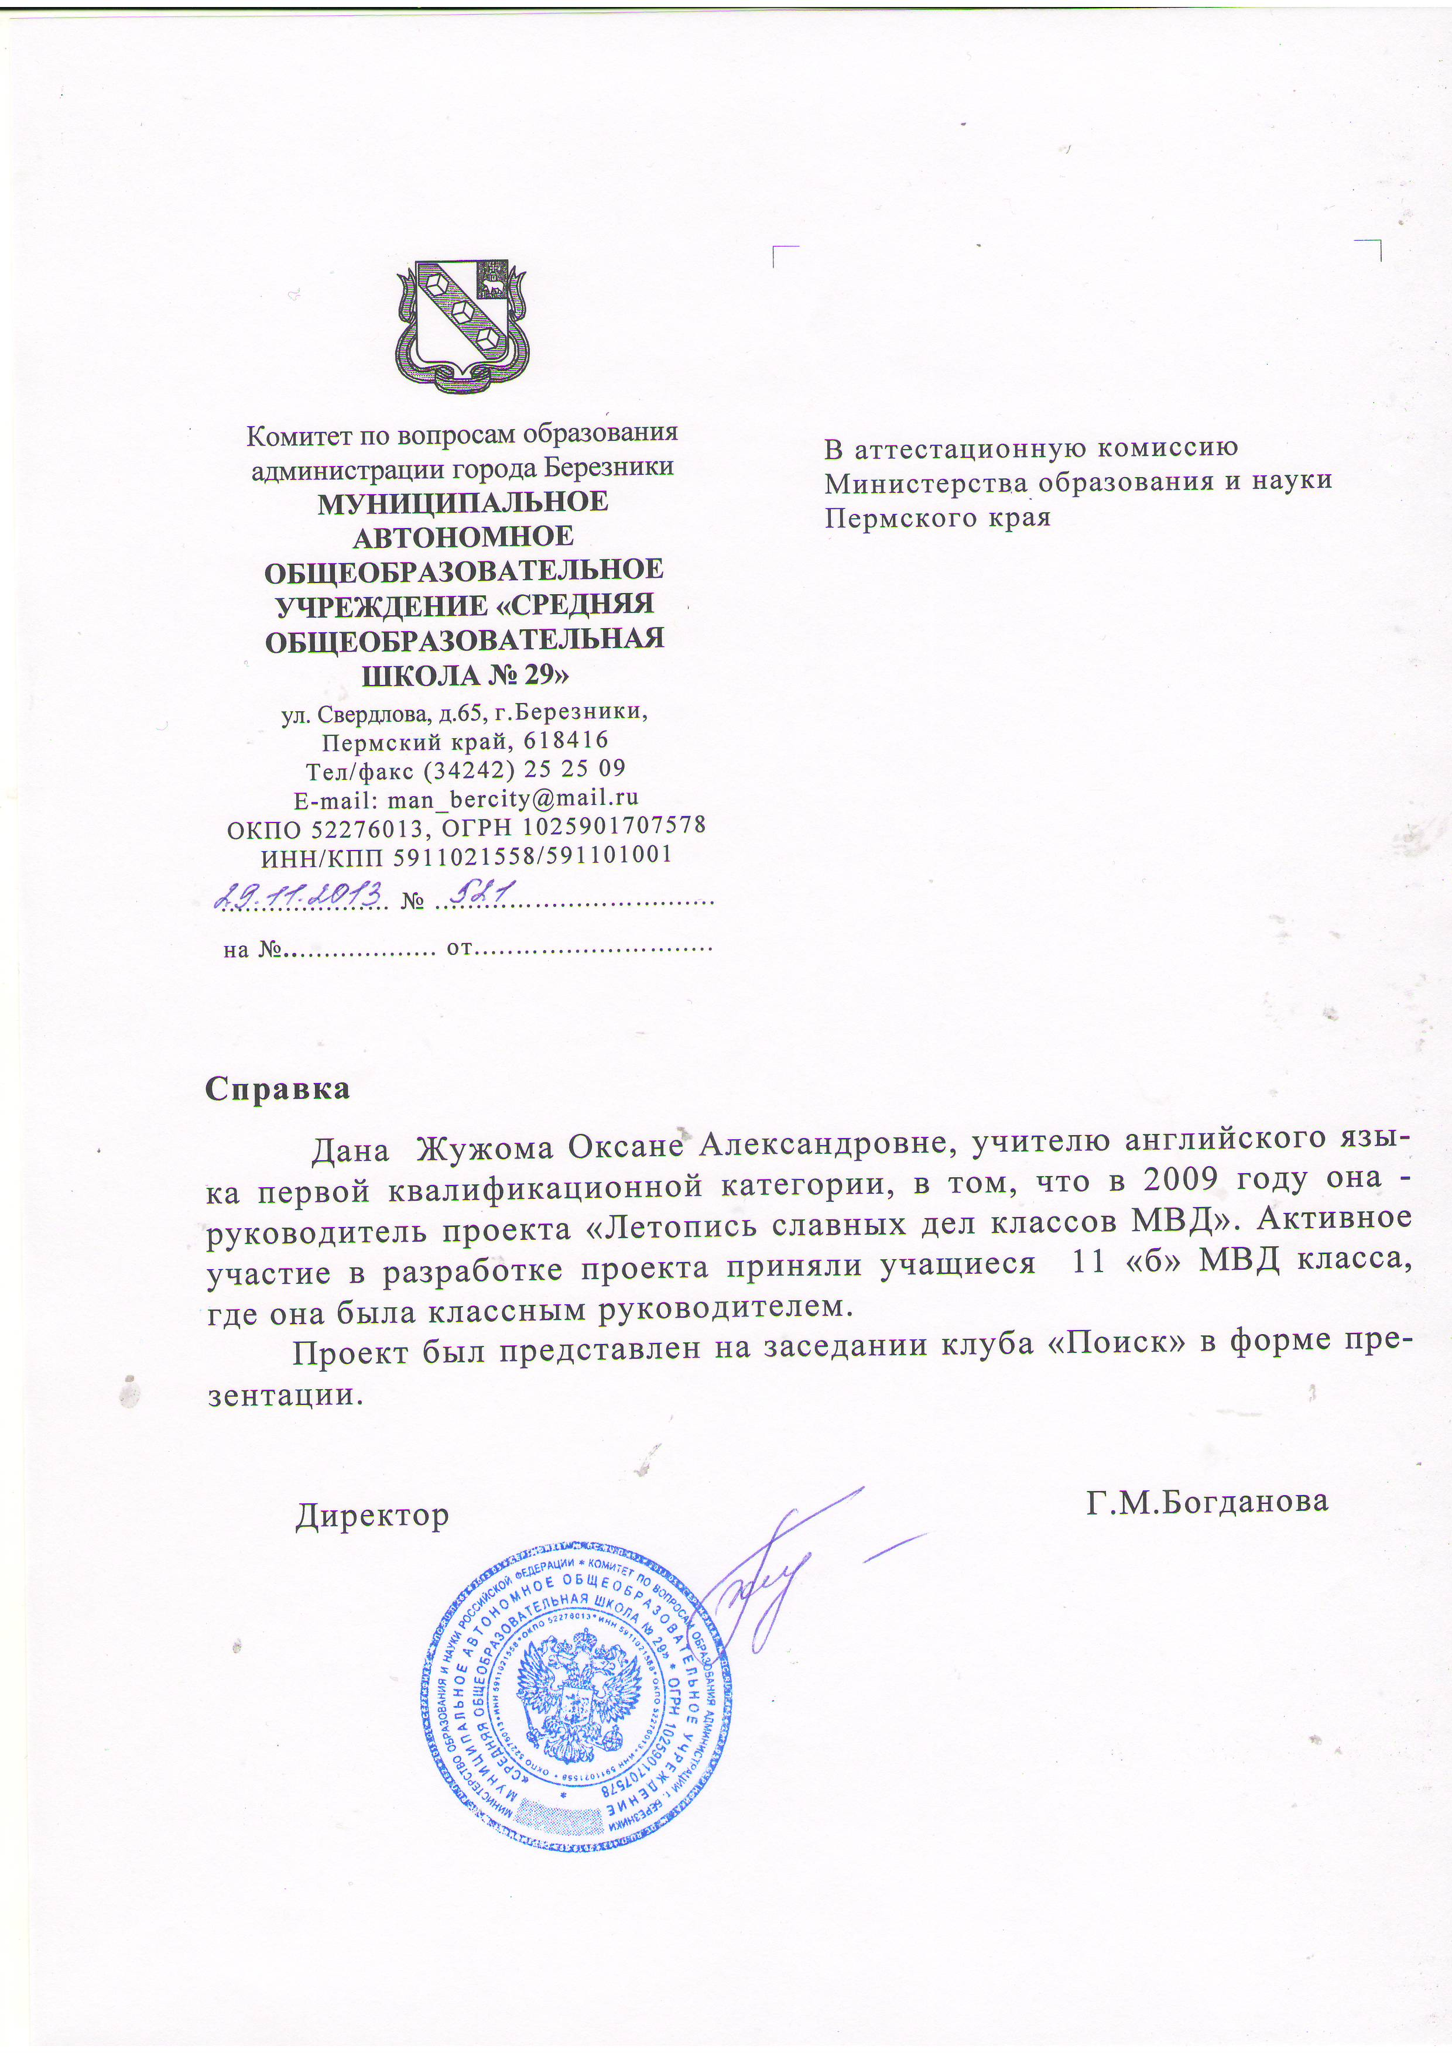

**ПРОЕКТ ПО ВНЕКЛАССНОЙ РАБОТЕ**

1. **Информационная часть**.
   1. Название проекта: **«ЛЕТОПИСЬ СЛАВНЫХ ДЕЛ КЛАССОВ МВД».**
   2. Руководитель проекта –Жужома Оксана Александровна, МОУ «СОШ №29» г. Березники, учитель, мобильный телефон: 89082611546, e-mail: oks7267@yandex.ru[_](mailto:olgmitrakova@yandex.ru)

**1.3.** Участники проекта:

|  |  |  |  |
| --- | --- | --- | --- |
| **№** | **Ф.И.О** | **ОУ** | **Основная должность** |
| 1. | Учащиеся социально-правового класса МВД 23 человека | МОУ СОШ 29 | учащиеся |

**1.4.** Целевые группы, на удовлетворение которых направлен проект: учителя и учащиеся МОУ СОШ № 29, учащиеся образовательных учреждений, желающие поступить в классы социально – экономического профиля.

1. **Содержательная часть проекта**:
   1. **Краткое описание проблемы, на решение которой направлен проект:**

В последние годы повышаются требования к выпускнику в современном обществе. Причиной этого служит всё возрастающая интеграция нашей страны в мировое сообщество, требования работодателей и государства.. Молодой человек должен ещё в школе определиться с дальнейшей профессией. Рынок труда вырос, общество предлагает очень много разных нужных и интересных профессий. Так возникла проблема, вызванная разнообразием профессий и отсутствием опыта молодых людей в выборе профессии.

* 1. **Цель и задачи проекта**.

***Цель проекта –*** помощь молодым людям в определении своего будущего, сохранении истории своего образовательного учреждения, привлечении учащихся других школ в наше учебное учреждение.

***Задачи:***

* изучить историю возникновения классов МВД;
* отобрать материалы для составления презентации;
* найти выпускников, связавших свою жизнь с выбранным направлением и взять у них интервью;
* составить презентацию.
  1. **Описание стратегии и механизма достижений** **поставленных целей и задач.**

Для реализации поставленных цели и задач имеются ресурсы Интернета, проектная группа и документы в учебном учреждении. Данная проектная деятельность предполагает задействовать информационно-методический, материально-технический потенциал своего образовательного учреждения. В ходе проектной деятельности планируется применить общенаучные методы изучения этого вопроса: метод анализа, систематизации материала, сбора информации. Предполагается осуществить анализ и оценку результатов проекта, обобщение полученных материалов, оформление и презентацию результатов проекта. Необходимым является и оценка/самооценка работы как проектной команды в целом, так и каждого члена в отдельности.

Этапы реализации проекта:

**Подготовительный этап.**

Выявление проблемы, определение темы проекта. Распределение ролей. Составление предварительного плана действий. Формулирование целей и задач проекта.

**Исследовательский этап**.

Сбор информации, встречи с выпускниками, интервьирование выпускников.

**Основной этап.**

Систематизация и анализ собранных материалов, составление тезисов

для выступления.

Подготовка к презентации проекта (разработка презентации).

Размещение на сайте практической части проекта

**Оценочный этап**

Анализ трудностей, возникших при разработке проекта.

Презентация продукта на встрече выпускников, на презентационных мероприятия в других учебных заведениях и на классных часах в младших классах.

* 1. **2.4. План - график работ**

|  |  |  |  |
| --- | --- | --- | --- |
| **Наименование работ** | **Ключевые действия** | **Сроки, место проведения** | **Основные продукты деятельности** |
| **Разработка проекта** | Формулирование целей и задач проекта  Описание проекта | декабрь 2008 | . |
| Макет проекта |
| Текст целей и задач проекта |
| Текст проекта |
| **Организация деятельности проектной группы** | взаимодействие участников проекта во внеурочное время | декабрь 2008 | Список участников |
|  |  |
| **Реализация проекта** | 1.Изучение/обсуждение истории, | Январь 2009 | Краткая аннотация |
|  | 3.Сбор информации  поиск выпускников, связавших свою жизнь с выбранным направлением и интервьюирование; | Январь 2009 | Записи интервью, документы |
|  | 4. отбор материалов для составления презентации | Февраль 2009 | документы |
|  | 5.Подготовка презентации проекта | Февраль 2009 | Примерный проект презентации |
|  | * 1. 6. Презентация проекта   2. 7. Оценочный этап | Февраль 2009 | * 1. Презентация итогов проектной деятельности |

**2.5. Описание конкретных результатов реализации проекта.**

В соответствии с данными задачами была подготовлена презентация и размещена на сайте учреждения, прошли выступления на заседании клуба «Поиск», на вечере выпускников, в младших и средних классах нашей школы. Представление данных материалов показала, что повышается мотивация учащихся к выполнению подобных заданий, так как результат сразу же виден.